Mardi 17 mars 2020
Temps estimé
5 min maxi | 5 min chrono : Distinguer l’attribut du sujet et le complément du verbe  Rappelle-toi : on cherche le verbe. Est-ce un verbe d'état ou un verbe d'action ?  Si c'est un verbe d'état, on a un attribut du sujet. Si c'est un verbe d'action, on a un complément du verbe, COD (quoi ? qui?) ou COI (à quoi ? à qui ?, de quoi ?, de qui?).  • La grippe est une maladie contagieuse.  est : verbe d'état donc une maladie contagieuse est un attribut du sujet  Papa a attrapé la grippe.  a attrapé : verbe d'action, la grippe est le complément du verbe, on répond à la question « Papa a attrapé quoi ? » donc c'est un COD.  • Ma grande sœur prépare son mariage.  prépare : verbe d'action, ( Ma grande sœur prépare quoi ?) donc son mariage est un COD.  Kevin sera son garçon d’honneur.  sera : verbe être, verbe d'état, son garçon d’honneur est un attribut du sujet.
10 min à 15 min | Phrase du jour : sur le cahier du jour  Dans cet aquarium nagent des petits poissons multicolores.  - nager, 1er groupe,  au présent, verbe d'action  des petits poissons multicolores : Sujet, c'est un Groupe nominal dont le « chef » est poissons.  Champion de conjugaison (imparfait, passé composé)  imparfait passé composé  je nageais j'ai nagé  tu nageais tu as nagé  il nageait on a nagé  nous nagions nous avons nagé  vous nagiez vous avez nagé  elles nageient ils ont nagé
10 min maxi | Jogging d'écriture :sur le cahier de Jogging d'écriture  Quand j'étais un bébé, ...
10 min | Dictée de mots: préparation à la Dictée 18 :  Mots à dicter : mais, jamais, désormais, car, donc, trop, un peu, peut-être, quand, avec
20 min | Act. Cléo :EDL Le futur  Sur le cahier orange, suite de la leçon C4, copie 2 verbes :  faire prendre  je ferai je prendrai  tu feras tu prendras  il fera elle prendra  nous ferons nous prendrons  vous ferez vous prendrez  elles feront ils prendront  n°2 p114 :  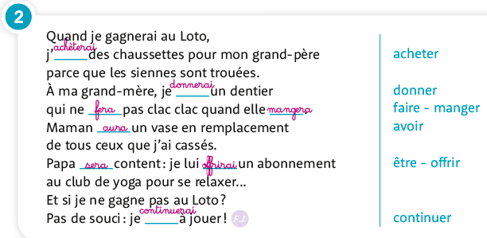
15 min maxi | Act. Cléo : Lexique, Différents sens d'un mot. Relire L6.  n°2 p60  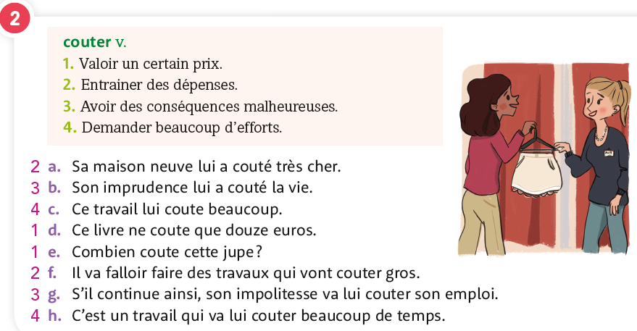
15 min | Act. Cléo :Compréhension Saut dans le temps:  n°2 p39:    
10 min | Math :  Pose et calcule :  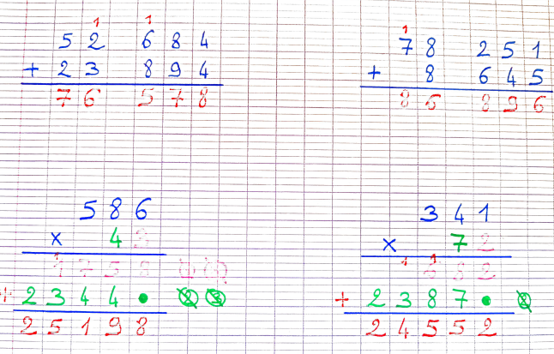
15 min | Rituel :Écrire une fraction décimale sous la forme d’un nombre décimal.  Exemple : dire 23/10 ➔ réponse attendue :2,3  35/10 = 3,5 ; 42/10 = 4,2 ; 125/10 = 12,5  (pour s'aider, possibilité de se servir du tableau de numération avec la partie décimale)  Comparer des décimaux (< ou >) :  3,7 < 4,2 6,5 > 6,3 8,5 < 8,9
5 min | Calcul mental : Addition d’un entier et d’un décimal (au dixième) x5  6 + 0,5 = 6,5 ; 9 + 1,2 = 10,2 ; 7 + 2,5 = 9,5 ; 13 + 3,5 = 16,5 ; 18 + 4,6 = 22,6
10 min | Problème oral (lui lire, à faire sur l'ardoise)  « Léa mesure 1 m 45. Elle mesure 27 cm de moins que son père et 12 cm de plus que son petit frère. Combien mesure chaque membre de la famille ? »  Aide-toi d'un schéma si tu veux.  1m45 = 145 cm  145 + 27 = 172 Son père mesure 172 cm ou 1m72.  145 – 12 = 133 Son frère mesure 133 cm ou 1m33.
30 min | Apprentissage :
20 min | Littérature : Corrigé de la fiche 2 en document pdf joint
Poésie : Récite ta poésie sur l'astronomie à l'adulte qui s'occupe de toi.

Création poétique : Lis la poésie de Jacques Charpentreau puis crée ta poésie (fiche jointe).
Tu peux saisir ta création sur le site de l'école en cliquant sur « répondre à cet article », et n'oublie pas de mettre ton nom à la fin !

Leçons :
pour jeudi 19 mars
Littérature: Lire les chapitres 2 et 3 de L'élan bleu

pour mardi 24 mars
Lexique : relire la leçon L6 (cahier jaune)
Conjugaison : apprendre les verbes au futur C4 (cahier orange)
Poésie : apprendre une comptine de la gare (celle de Charpentreau ou la tienne)

